GRE考试发票申请表

考生姓名 | 徐驰 | NEEA ID | 71590951
考试时间 | 2021.2.26 | 支付方式 | 支付宝
考试地点 | 中国矿业大学 | 联系电话 | 15050002680
发票金额 | ￥1665.00
有效身份证件复印件
考生签名 | 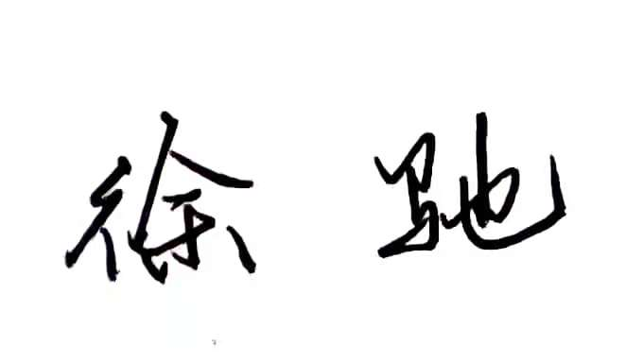

重要提示：
- 发票一经申请，不予更改、撤销或重新开具。
- Email：greibt@mail.neea.edu.cn；传真号码：010-61957801；电话号码：010-82345673。
- 请于传真后十分钟左右致电确认查收；如Email发送申请超过两个工作日仍未收到回复，请致电咨询。
- 考试费发票的申请期限为自考试日起1年内；发票处理时间为一个月左右，开具后将以邮件方式为您发送电子发票至您的注册邮箱。
- 此申请表格须有考生手写签名和有效证件才有效。
- 考试费发票为默认以考生姓名为抬头的增值税普通发票。

